1° Básico- Ed. Física - Guía N° 4
Mi Cuerpo

Actividad 1.
Colorea las partes del cuerpo del niño según se indica:
- ROJO la cabeza.
- VERDE el tronco.
- AMARILLO los brazos.
- AZUL las piernas

En el recuadro del costado dibuja tu cuerpo y coloréalo.

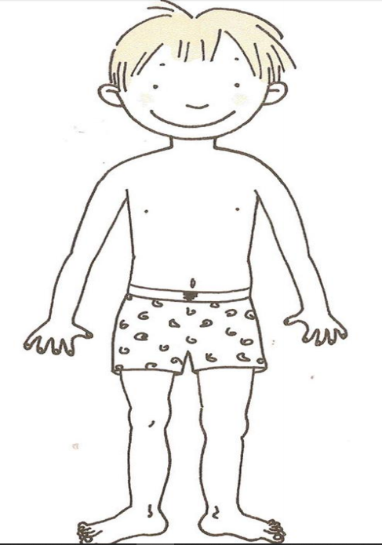

Actividad 2:
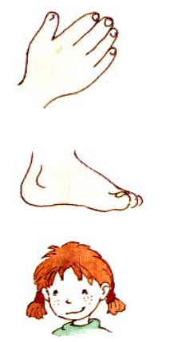

¿Qué puedo hacer con mis manos?

1.- Escribir.

2.- _________

3.- _________

¿Qué puedo hacer con mis pies?

1.- Caminar

2.- _________

3.- _________

¿Qué NO puedo hacer con mi cabeza?

1.- Correr.

2.- _________

3.- _________

Actividad 3:
María jugaba con la pelota, se cayó y se hizo daño. ¿Escribe dónde se ha hecho daño María?. Dibuja una tirita como esta en cada herida.
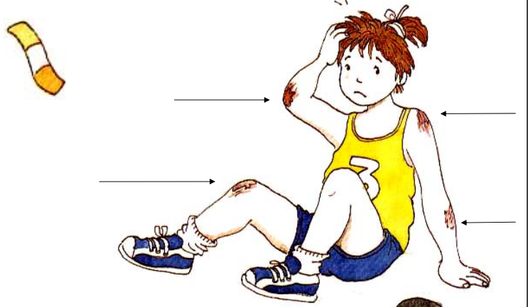

Actividad 4:
Colorea las articulaciones del niño según se indica:
- de AMARILLO el cuello
- de NARANJA los hombros.
- de ROJO los codos.
- de ROSA las muñecas.
- de VERDE las caderas.
- de AZUL las rodillas.
- de CAFE los tobillos.

